# **一、**[并查集](https://so.csdn.net/so/search?q=%E5%B9%B6%E6%9F%A5%E9%9B%86&spm=1001.2101.3001.7020" \t "https://blog.csdn.net/weixin_38279101/article/details/_blank)**定义**

****1. 并查集是一种树型的数据结构，用于处理一些不相交集合的合并及查询问题。  
2. 并查集通常包含两种操作****

****查找(Find)：查询两个元素是否在同一个集合中****

****合并(Union)：把两个不相交的集合合并为一个集合****

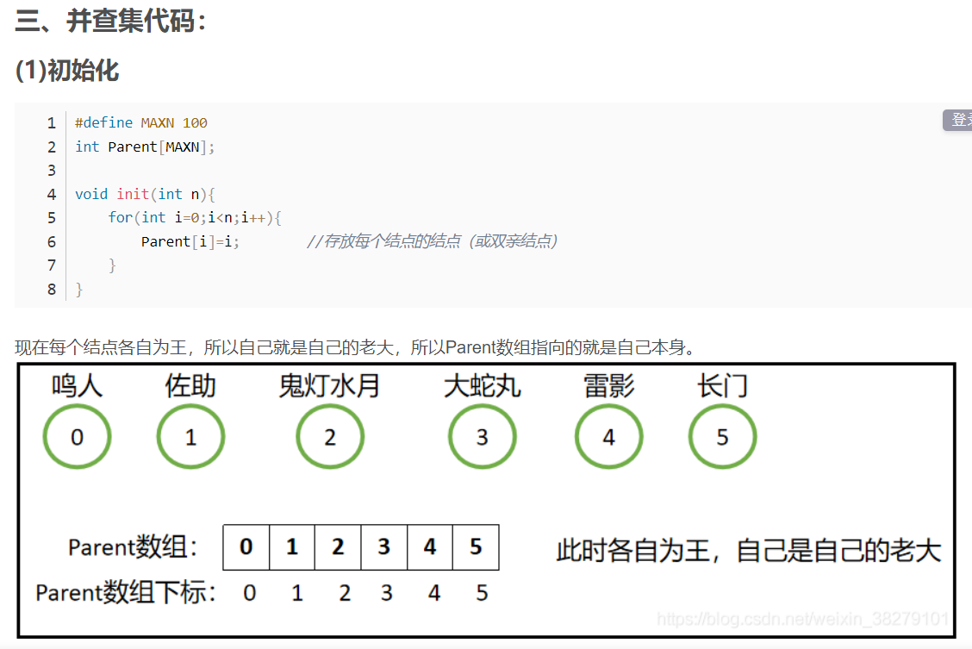

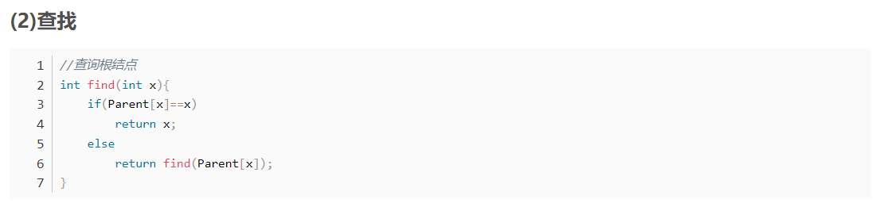

 一定理解到位parent数组 ------->>> parent[i] = j 指的是i的祖宗结点是j

****查找自己的老大是谁，用递归的方法实现对集合中的代表元素(祖宗)的查询：一层一层访问父结点，直至根结点（根结点的标志就是根结点本身）。要判断两个元素是否属于同一个集合，只需要看它们的根结点是否相同即可，即看他们的老大【祖宗】是否是同一个人。****

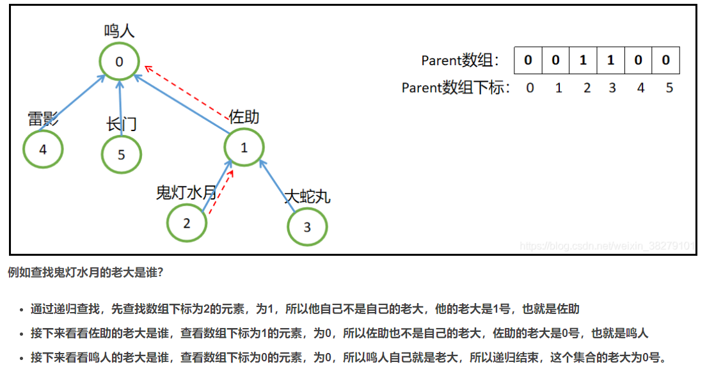

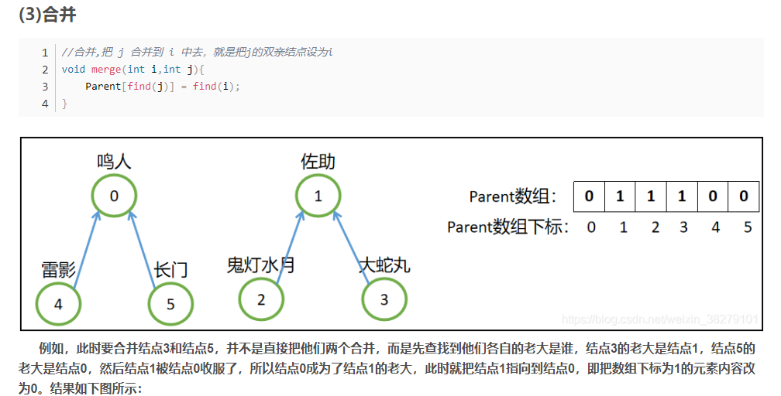

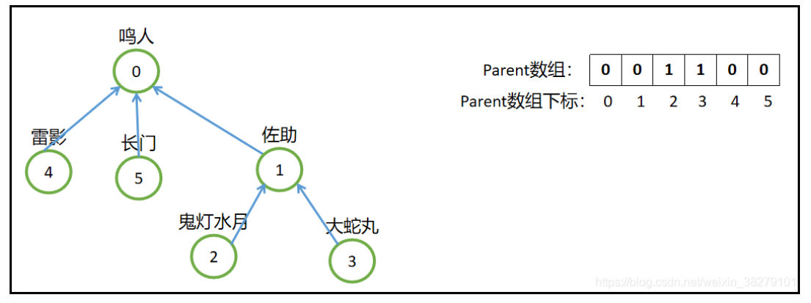

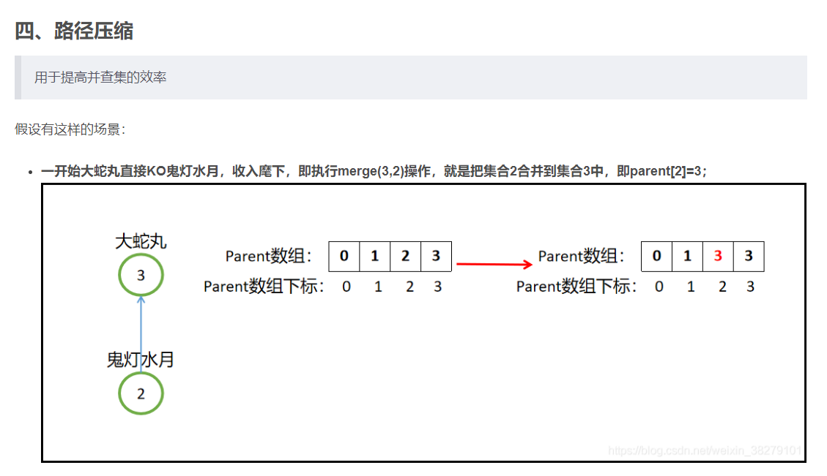

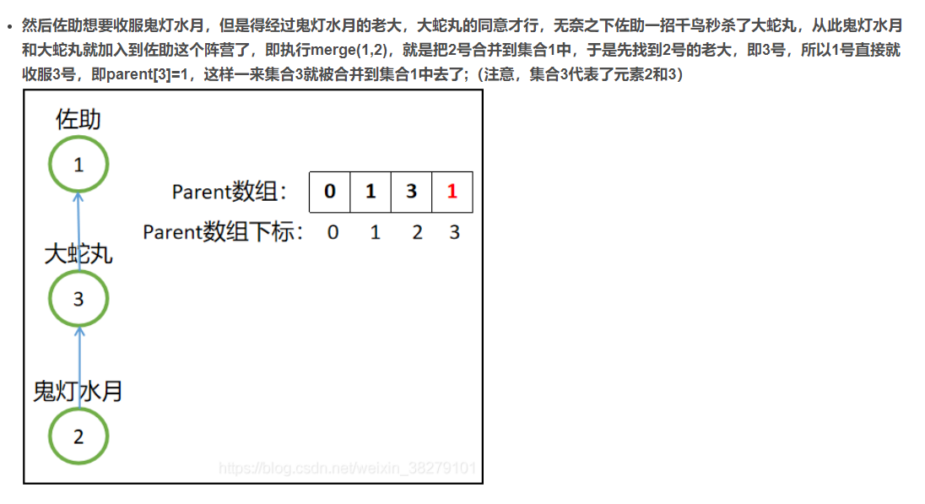

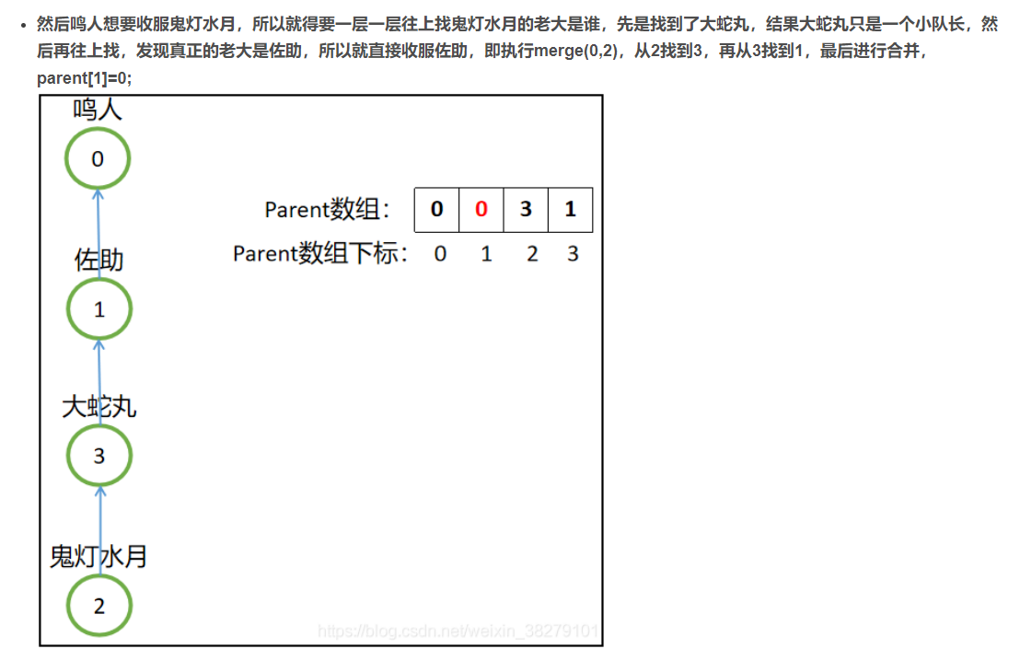

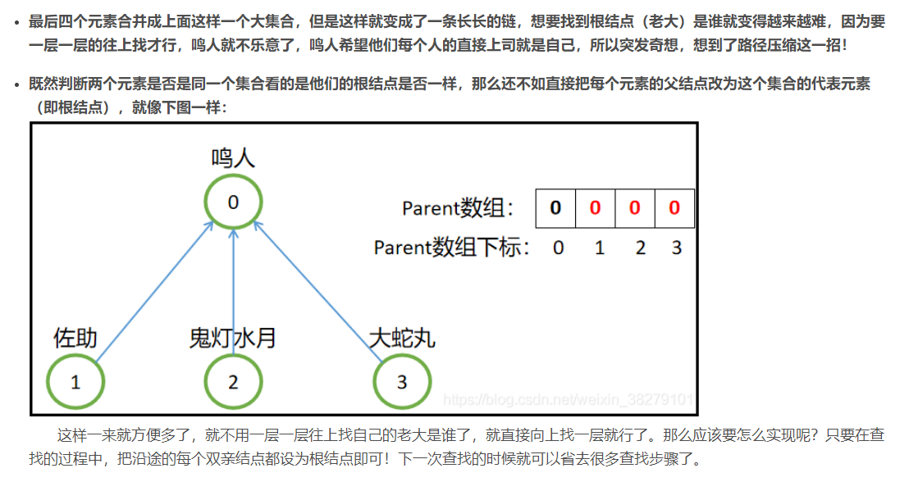

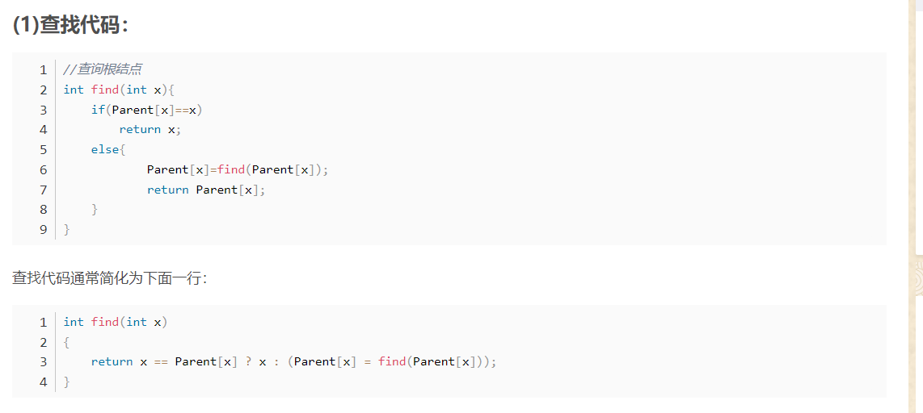

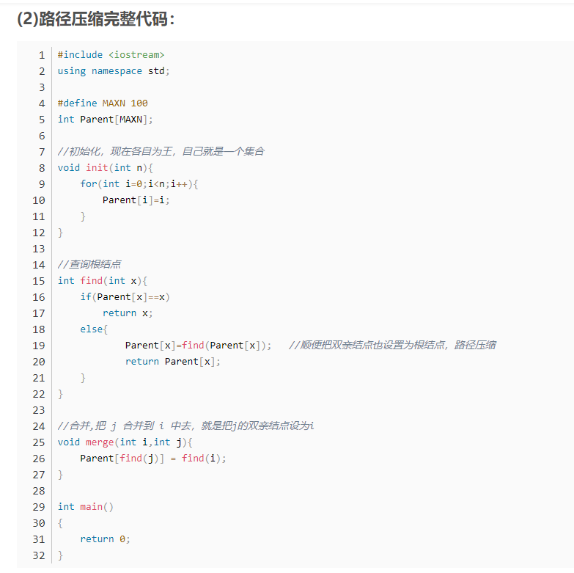

**例题1：**

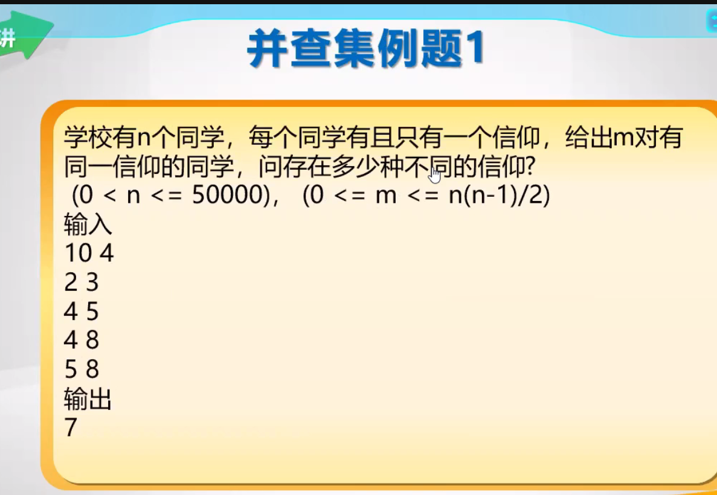

解法如下：

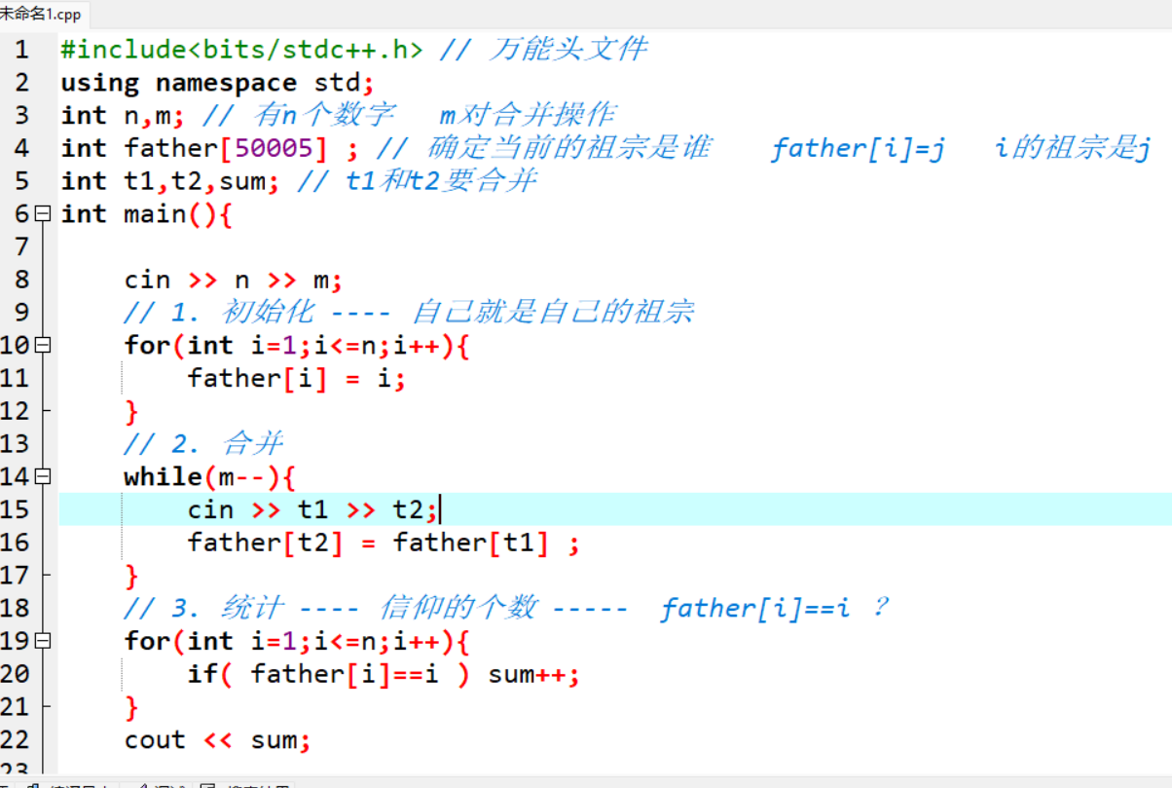

解法2：

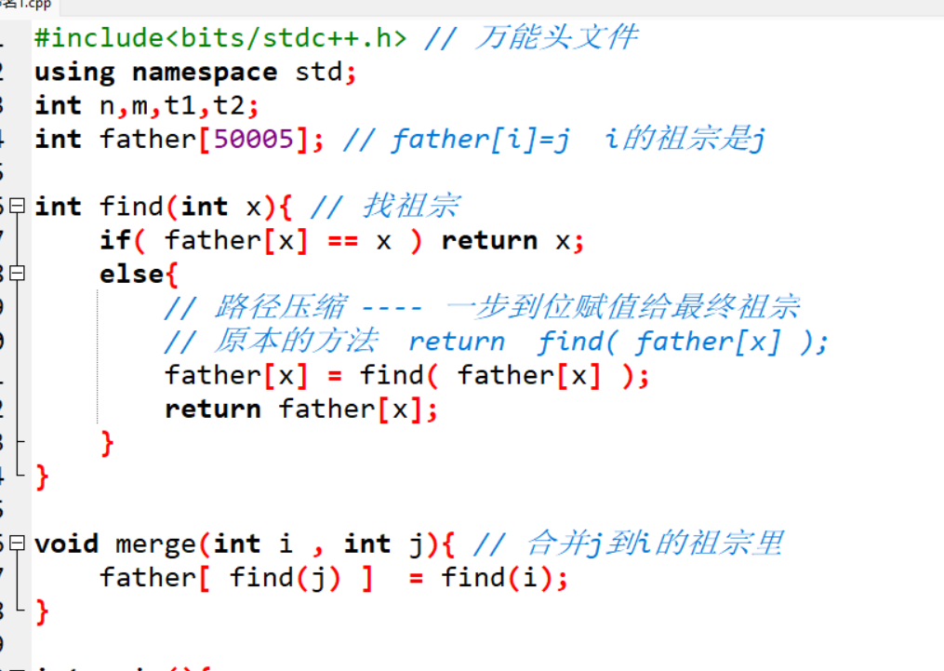

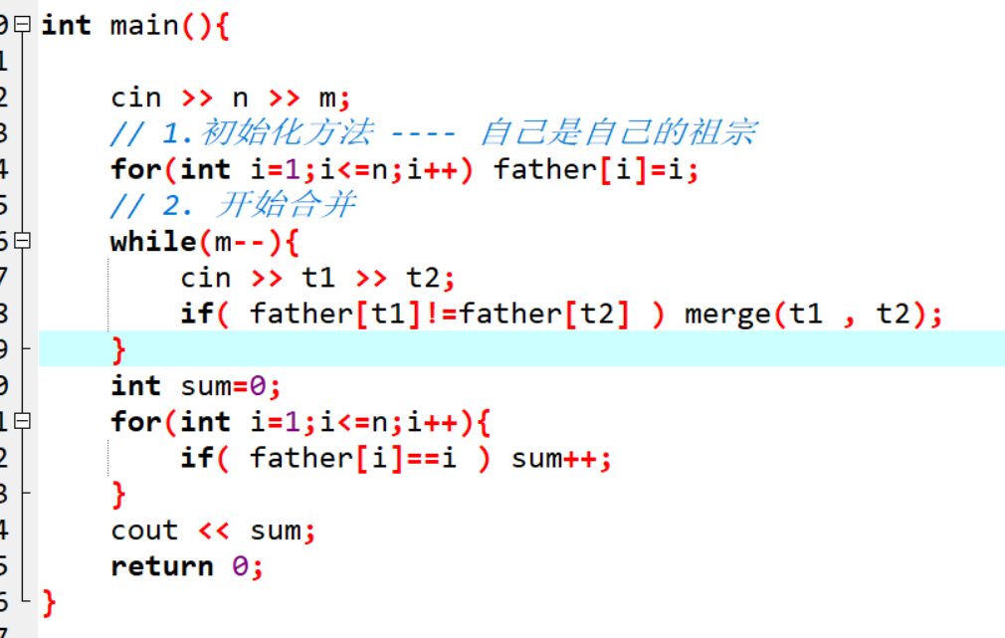

例题2

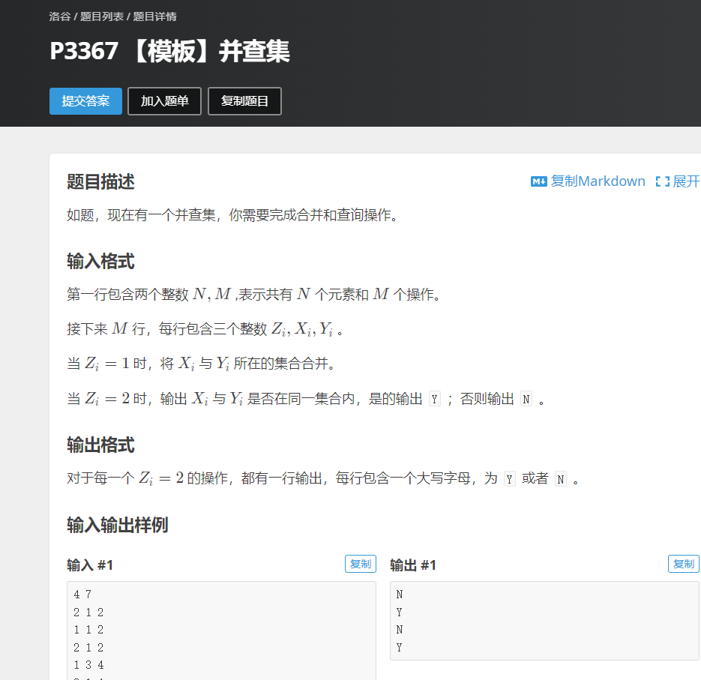

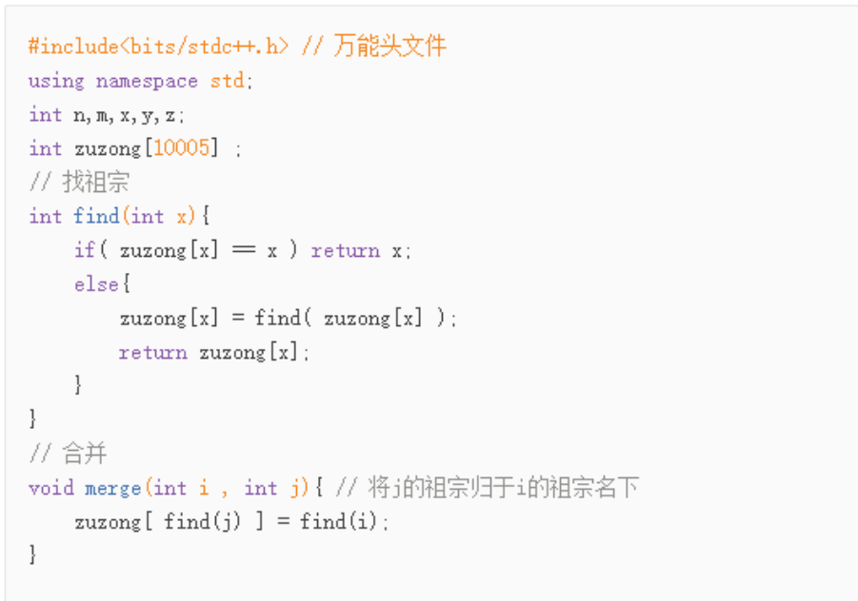

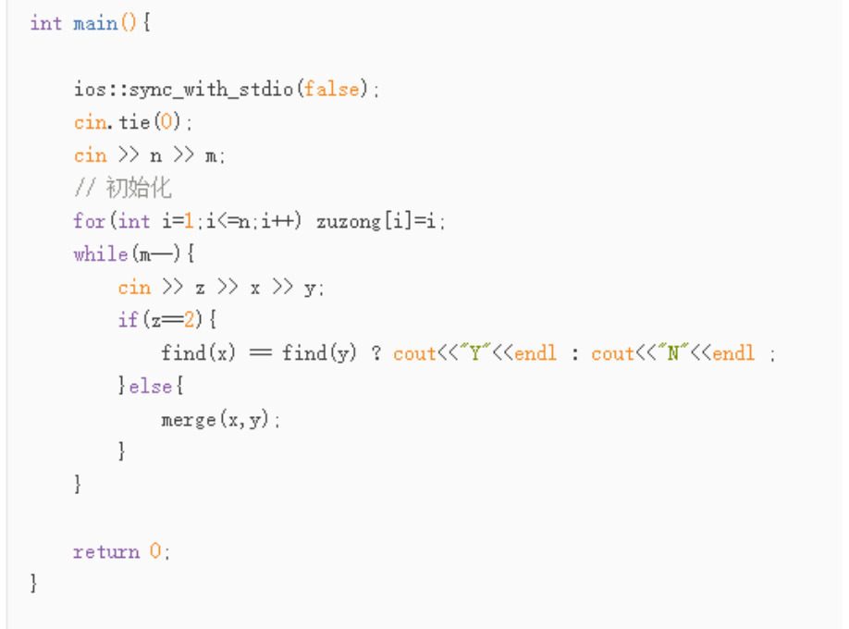

例题3：

